АДМИНИСТРАЦИЯ
ВЕРХ-УРЮМСКОГО СЕЛЬСОВЕТА
ЗДВИНСКОГО РАЙОНА НОВОСИБИРСКОЙ ОБЛАСТИ

ПОСТАНОВЛЕНИЕ

от 04.07.2019 № 34-па

Об установлении перечня и стоимости услуг по присоединению объектов дорожного сервиса к автомобильным дорогам общего пользования местного значения Верх-Урюмского сельсовета Здвинского района Новосибирской области

В соответствии со статьями 13 и 22 Федерального закона от 08.11.2007 № 257-ФЗ «Об автомобильных дорогах и о дорожной деятельности в Российской Федерации», внесении изменений в отдельные законодательные акты Российской Федерации, Устава Верх-Урюмского сельсовета, ПОСТАНОВЛЯЕТ:

1. Утвердить перечень услуг по присоединению объектов дорожного сервиса к автомобильным дорогам общего пользования местного значения Верх-Урюмского сельсовета Здвинского района Новосибирской области (приложение 1)
2. Утвердить стоимость услуг по присоединению объектов дорожного сервиса к автомобильным дорогам общего пользования местного значения Верх-Урюмского сельсовета Здвинского района Новосибирской области ( приложение 2).
3. Настоящее постановление вступает в силу со дня его официального обнародования.
4. Контроль за выполнением настоящего постановления оставляю за собой.

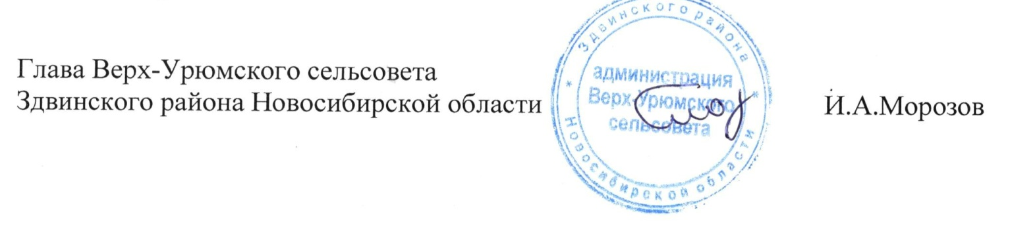

Приложение 1 к постановлению администрации Верх-Урюмского сельсовета Здвинского района Новосибирской области
от 04.07.2019 № 34-па

ПЕРЕЧЕНЬ
услуг по присоединению объектов дорожного сервиса к автомобильным дорогам общего пользования местного значения Верх-Урюмского сельсовета Здвинского района Новосибирской области

1. При присоединении объектов дорожного сервиса к автомобильным дорогам общего пользования местного значения а также при согласовании размещения рекламных конструкций, прокладки и переустройства инженерных коммуникаций в границах полос отвода и придорожных полос автомобильных дорог общего пользования местного значения, собственником автомобильных дорог оказываются следующие услуги:
- изучение документации, представленной для получения технических условий на размещение объектов дорожного сервиса, присоединяемых к автомобильным дорогам, и ее согласование;
- проведение сбора данных по техническим характеристикам участка автомобильной дороги в зоне предполагаемого присоединения объекта дорожного сервиса, размещения рекламной конструкции, проведения работ по прокладке или переустройству инженерных коммуникаций;
- проведение анализа перспективного планирования дополнительных объемов работ по ремонту и содержанию автомобильных дорог, а также их реконструкции;
- согласование акта выбора земельного участка;
- согласование размещения объектов дорожного сервиса, присоединяемых к автомобильным дорогам;
- использование автотранспорта для выездов на предполагаемое место присоединения объекта дорожного сервиса, размещения рекламной конструкции, проведения работ по прокладке или переустройству инженерных коммуникаций;
- внесение изменений в паспорт автомобильной дороги, дислокацию дорожных знаков и дорожной разметки;
- выполнение работ по осуществлению контроля за выполнением работ по присоединению объекта дорожного сервиса, размещению рекламной конструкции, прокладке или переустройству инженерных коммуникаций.
2. Присоединение объекта дорожного сервиса к автомобильным дорогам общего пользования местного значения поселения осуществляется на основании договора о присоединении соответствующего объекта дорожного сервиса к автомобильной дороге общего пользования местного значения.
Договор заключается между администрацией Верх-Урюмского сельсовета Здвинского района Новосибирской области (собственником дорог) и правообладателем земельного участка - лицом, осуществляющим строительство и (или) реконструкцию объекта (далее - застройщик).
Застройщик подает заявку на присоединение объекта дорожного сервиса к муниципальной дороге.
Заявка рассматривается в течение 14 дней, по результатам рассмотрения застройщику в письменной форме направляется сообщение о согласии на присоединение либо мотивированный отказ. При положительном решении заключается договор на присоединение объекта дорожного сервиса к дороге.

Приложение 2 к постановлению администрации Верх-Урюмского сельсовета Здвинского района Новосибирской области
от 04.07.2019 № 34-па

СТОИМОСТЬ
услуг по присоединению объектов дорожного сервиса к автомобильным дорогам общего пользования местного значения Верх-Урюмского сельсовета Здвинского района Новосибирской области

Стоимость за присоединение объекта дорожного сервиса к автомобильной дороге (Ст) рассчитывается по следующей формуле:

Ст = Б x Пл x Км x Кп x Кв,
где,
Б - базовая стоимость одного квадратного метра площади объекта дорожного сервиса (равняется кадастровой стоимости земельного участка по виду разрешенного использования - прочие земли);
Пл - площадь объекта дорожного сервиса в квадратных метрах, равна площади земельного участка, запрашиваемого под размещение объекта дорожного сервиса;
Км - коэффициент «Место расположения»;
Кп - поправочный коэффициент «Площадь объекта дорожного сервиса»;
Кв - коэффициент «Вид объекта дорожного сервиса».

Значение коэффициента «Место расположения»

Отдаленность от центра | Поправочный коэффициент «Место расположения»
До 300 кв. м | 1
От 300 до 500 кв. м | 0,75
Свыше 500 кв. м | 0,25

Значение поправочного коэффициента
«Площадь объекта дорожного сервиса»

Площадь объекта дорожного сервиса | Поправочный коэффициент «Площадь объекта дорожного сервиса»
До 100 кв. м | 1
От 101 до 1000 кв. м | 0,75
От 1001 до 2500 кв. м | 0,5
Свыше 2500 кв. м | 0,25

Значение коэффициента «Вид объекта дорожного сервиса»

Вид объекта дорожного сервиса | Значение коэффициента К_{В}
Пункт оказания медицинской помощи | 0
Пункт связи (почта, телеграф, телефон) | 1
Пункт общественного питания, пункт торговли, станция технического обслуживания, стоянка автотранспортных средств, пункт мойки автотранспортных средств, автостанция | 2
Гостиница, мотель, кемпинг | 3
Иные объекты, предназначенные для обслуживания участников дорожного движения по пути следования | 4
Автозаправочная станция | 8

